社團法人彰化縣康復之友協會
「運動i臺灣暨相關專案實施方案」之身心障礙者運動樂活推展專案
108年心智障礙者保齡球運動營暨保齡球錦標賽-報名簡章

2019年心智障礙保齡球比賽將於6月21日(五)熱烈開打! 為增進身心障礙者對運動的認識，本會辦理保齡球比賽活動，讓更多身心障礙者可以走出戶外，本活動期待所有身心障礙者踴躍參與。
~競賽章程~
一、指導單位︰教育部體育署、彰化縣政府、衛生福利部社會及家庭署
二、承辦單位：社團法人彰化縣康復之友協會
三、協辦單位：益華社區復健中心、淨心康復之家
四、比賽時間：108年06月21日 (星期五) 上午08時30分至下午14時00分。
五、報名費用: 每人報名費200元整(含開局費、租借鞋子、餐費、紀念品)
六、活動地點：中央保齡球館(彰化市崙平南路27號)
七、比賽方式：每人固定四局，以分數最高統計晉級。
(比賽規程如有未盡事宜，或因應現場情況需變更者，得由主辦單位隨時修正。)
八、參與對象: 凡是中華民國國民或本會會員，領有身心障礙手冊(身障證明)不分縣市皆可自由
報名參加。
九、比賽組別：個人男子組、個人女子組、趣味組
十、比賽規則：採用中華民國保齡球協會審定之最新國際保齡球比賽規則，並
依照現場電腦機台計分後再由工作人員登錄於白板上。
十一 、檢錄規則：比賽前30 分鐘檢錄時須完成報到手續，逾時視為主動棄權。
十二、報名方式: 108年05月07日開放受理報名，108年06月10日下午4點前報
名截止(額滿提前截止)，請填妥完整報名表後親自、傳真或郵寄至本會。
傳真電話：04-7288326(請來電確認) 聯絡電話:04-7299655吳秘書
郵寄地址：彰化縣彰化市信義里和平路114號。(以郵戳為主)
收件人：社團法人彰化縣康復之友協會
十四、獎勵：每一組別依比賽成績錄取6名，頒予獎金、獎品、獎盃、獎狀以資鼓勵。
第一名獎金3,000元及獎盃一座 | 第四名獎狀、獎品一份
第二名獎金2,000元及獎盃一座 | 第五名獎狀、獎品一份
第三名獎金1,000元及獎盃一座 | 第六名獎狀、獎品一份
◎備註 : 若報名人數未達20人，則錄取前4名；未達12人則錄取前3名，並獎金減半。

~注意事項~
1.參賽選手於報到當天應攜帶身心障礙手冊(身障證明)，以備隨時查驗。
2.參賽選手均由大會提供午餐及紀念品。
3.凡未於規定時間報到者，不得參賽。
4.為不影響後續報到完成分球道之隊伍以及比賽公平性，比賽前不可開道練習、不
可隨意變化球道及順序。
5.請遵守比賽規定，如違規者，無條件棄權。
6. 比賽時請勿使用手機，以免干擾其他參賽者。
比賽活動流程
時間 | 活動內容
08：30～09：00 | 報到
09：00〜09：15 | 分球道
09：15～11：30 | 開始比賽
11：30～12：30 | 中午用餐時間(採批次休息)
12：30～13：40 | 決賽時刻
13：40～14：00 | 頒獎典禮
※以上流程謹供參考，依當天比賽情形為主。
交通資訊：中央保齡球館
地址：彰化市崙平南路27號
◎1號國道南下→彰化交流道往彰化→朝中華西路/台19線行駛→左轉中華西路/台19線→右轉中央路
◎1號國道北上→彰化交流道往彰化→朝中華西路/台19線行駛→左轉中華西路/台19線→右轉中央路
◎公車：
火車站附近撘乘彰化客運「彰化－鹿港」6933路線(班次8:20、8：35、8：45、9：05) 約15-20分鐘有一班車→平和里(中央路)下車步行
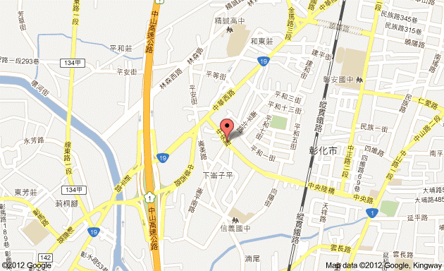

「運動i臺灣暨相關專案實施方案」之身心障礙者運動樂活推展專案
108年心智障礙者保齡球運動營暨保齡球錦標賽
～ 報 名 表 ～
姓名： |  |  | 連絡電話： (住家) (手機)
身分證字號: |  |  |  | 出生年月日: 年 月 日 | 性別: □男 □女
連絡地址：
E-mail：
備 註 | 便當：□葷食 □素食
比賽組別：□個人男子組 □個人女子組 □趣味組
參賽者障礙類別:
確認已繳費 |  | □報名費用200元（本欄位由工作人員勾選）
身心障礙手冊影本黏貼處

身心障礙手冊(反面)

身心障礙手冊(正面)

(一).報名日期：108年05月07日開放受理報名，108年06月10日下午4點前報名截止
(額滿提前截止)。
(二).報名方式：1. 傳真電話：04-7288326(請來電確認) 聯絡電話:04-7299655吳秘書
（需詳細填寫報名表上之相關資料，資料如不完整不接受報名）。
2.報名表郵寄地址；彰化縣彰化市信義里和平路114號 。
收件人:社團法人彰化縣康復之友協會。
◎請填妥資料後傳真或郵寄至本會。（以郵戳為憑）。
◎以傳真方式報名，報名費請親自到本會繳交。
◎本報名表不敷使用時，請自行影印之。
陪同者資料
陪同者姓名: | 身分證字號:
出生年月日: 年 月 日 | 便當： □葷食 □素食
※陪同者不具比賽資格，無須繳交報名費，收集個人資料是保保險需要，如不需保保險可不 需填寫以上資料，但若沒保保險者，當天如有發生意外，協會不負任何責任，如不需保保險，請陪同者在此簽章，表示同意以上規定

陪同者簽名： 日期:

